Miércoles
24
de noviembre

Cuarto de Primaria
Historia

Matemáticas, astronomía y calendarios I

Aprendizaje esperado: Distingue las características y reconoce los aportes de las culturas mesoamericanas y su relación con la naturaleza.
Énfasis: Conoce y valora las principales manifestaciones culturales de las sociedades mesoamericanas, tales como sus conocimientos matemáticos y astronómicos, el calendario, la escritura, las prácticas agrícolas, la herbolaria, las festividades, el arte y los mitos de creación.

¿Qué vamos a aprender?

La semana anterior aprendiste sobre los diferentes legados de las culturas mesoamericanas, como la herbolaria, sus sistemas de escritura y el arte, así como las formas en las cuales conservaban, transmitían y expresaban sus conocimientos y acontecimientos sociopolíticos.

Todo ello es sumamente interesante y te ofrece la posibilidad de reconocer y valorar los aportes de esas culturas a lo largo de la historia y por supuesto en la actualidad.

En esta sesión vas a aprender sobre otros 3 aspectos culturales de los mesoamericanos, verás de manera muy general algunos conocimientos muy desarrollados que alcanzaron, muy ligados unos con otros: Las matemáticas, la astronomía y los calendarios.

La astronomía es la ciencia que estudia la composición y estructura de los cuerpos celestes, su localización y las leyes de sus movimientos. Los cuerpos celestes, se refieren a los planetas, estrellas, satélites, cometas, meteoritos, etcétera.

Los antiguos mesoamericanos descubrieron formas de conocer y estudiar el cielo con los recursos que tenían a la mano, así que, aunque no tenían electricidad, ni tecnología como la actual, pudieron desarrollar las matemáticas y otras ciencias. Los mayas tuvieron grandes avances en su conocimiento del cielo a través de la observación constante y de las matemáticas.

En tu libro de Historia podrás estudiar el tema de la página 60 a la 62.

https://libros.conaliteg.gob.mx/20/P4HIA.htm#page/60

Si no lo tienes a la mano no te preocupes, puedes investigar en otros libros que tengas en casa o en Internet, para saber más.

¿Qué hacemos?

Observa el siguiente video como una introducción al tema.

- Los mayas en dibujos animados (INAH TV)
https://www.youtube.com/watch?v=knwHYAErbZc

¿Te imaginas los cálculos que tuvieron que hacer los mayas, sin tanta tecnología, para conocer el posicionamiento de los planetas en el universo? es algo sumamente complejo y muy interesante.

Los mayas fueron de las civilizaciones que más se caracterizaron por el desarrollo de su sistema matemático, lo que se sabe hasta ahora es que ellos utilizaban un sistema numérico vigesimal, esto quiere decir, con base veinte, ese sistema les sirvió para medir el tiempo y elaborar su calendario.

Analiza la siguiente explicación donde se compara el sistema de numeración base 20 de los mayas, con el sistema numérico decimal que se usa en la actualidad (de base 10).

El sistema decimal que se utiliza actualmente se caracteriza porque tiene 10 dígitos, del 0 al 9, con los que se pueden representar un número increíble de cantidades con ellos. Ya lo has visto de diversas formas en las clases de matemáticas.

Sistema decimal: 0, 1, 2, 3, 4, 5, 6, 7, 8, 9
Pero el sistema que usaban los mayas era diferente, era vigesimal.

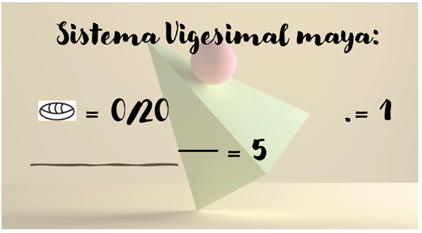

Tal y como puedes observar en la imagen, ellos utilizaban tres números base: el 0, el 1 y el 5.

Para formar un número del 1 al 19 bastaba con combinar las barras y los puntos necesarios, colocando las barras debajo de los puntos, por ejemplo, en la siguiente imagen está la representación del número 6 según la numeración maya.

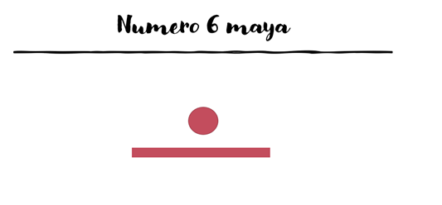

Observa la siguiente imagen, ¿De qué número se trata?

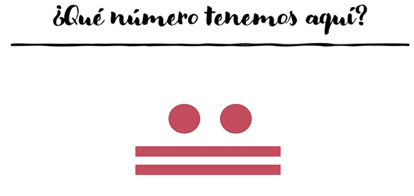

Es el número 12 conforme el sistema numérico que se usa hoy en día. Puedes ver las dos barras que representan 5 cada una y los dos puntos que representan 1 cada uno.

Al representar el número 20, los mayas usaban un punto arriba de un cero, de la siguiente forma.

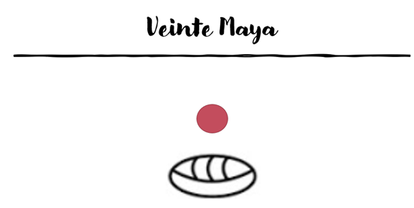

Los mayas contaban de abajo hacia arriba y su numeración se hacía por niveles, esto quiere decir, que dependiendo del nivel donde estaba un determinado punto, barra o cero, podían entender cuál era la cantidad que se podía representar.

Para cada nivel, a partir del segundo, se iba multiplicando el valor del punto y la barra por 20. Por ejemplo, en el caso del nivel 2, el punto ya no valía 1 sino 20, y la barra ya no valía 5 sino 100. Para el tercer nivel, el punto representaba 400 y la barra representaba 2000.

Nivel 3 | $\text{20 ×20}$= |  | = 400  = 2000
Nivel 2 | 20 |  | = 20  = 100
Nivel 1 | 20

Es algo complicado de entender, ya que no es el que se utiliza actualmente, pero los mayas tenían otras dos formas de numeración que incluso a los especialistas les ha costado entender.

Una de ellas se le conoce como “Variante de cabeza”, en la que en vez de usar los números que ya viste, usaban dibujos de cabeza, es lo que se observa en la siguiente imagen.

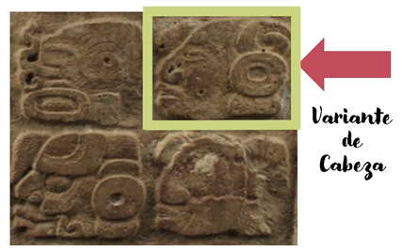

Otra forma era la “Variante de cuerpo entero” en la que se dibujaba a un personaje sentado, con muchos adornos, y posicionado de lado, tal y como lo puede ver en la siguiente imagen.

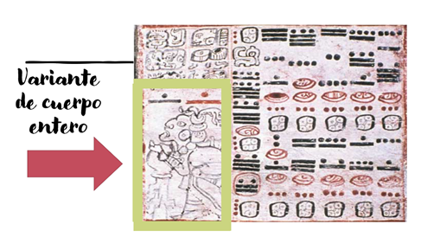

Identificar un número es muy complicado en ambas variantes, incluso para los especialistas que han estudiado durante años estas cuestiones, la cosa no resulta tan fácil. Lo impresionante es que, a pesar de lo difícil que parece, fue gracias a esas formas de numerar y a la observación de los cuerpos celestes, que los mayas pudieron hacer edificios gigantescos, como las pirámides; construir ciudades con la correcta orientación urbana y arquitectónica, alineados entre sí y con fenómenos celestes.

Es importante decir que la observación de las estrellas, planetas, etcétera, lo hacían no sólo para saber en qué tiempo tenían que sembrar las semillas o para saber cuándo tenían que empezar a cosechar, sino que también les servía para saber cuándo debían llevar a cabo alguna ceremonia religiosa.

Observa el siguiente video sobre los mayas y sus observatorios astronómicos.

- Observatorios astronómicos mayas, contacto con lo divino/2012
https://www.youtube.com/watch?v=8s2rDw177X4

Como viste en el video, mediante la observación y el sistema numérico vigesimal que medía el paso del tiempo, los astrónomos mayas y mesoamericanos aprendieron a identificar los ciclos de diversos cuerpos que se encuentran en el espacio, como es el caso de Venus, la Luna y el Sol.

Esto les permitía llevar registro de algunos fenómenos naturales: Eclipses, lluvias de estrellas, paso de cometas, observar planetas, etcétera. Los mesoamericanos creían que todo eso eran señales de lo que podría ocurrir en el futuro cercano y lejano, ya fueran cosas buenas o malas y por eso le ponían tanta atención.

Este conocimiento tan complejo les permitió elaborar diversos tipos de calendarios para diferentes necesidades, saber cuándo podría iniciar o terminar una estación del año y cuáles eran los días donde el sol se ocultaba más tarde o más temprano.

En la siguiente sesión estudiarás cuántos tipos de calendarios había y cómo y para qué los usaban.

Resuelve el siguiente desafío matemático prehispánico. Pide a alguien de tu familia que te ayude.
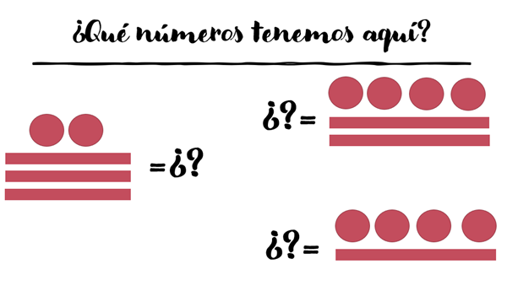

Recuerda que, en el primer nivel, el punto representa 1, y la línea representa 5; en los siguientes niveles hay que multiplicar por 20 cada uno. En este desafío, todos están en el primer nivel.

Comenta con tu maestra o maestro las respuestas de este desafío y si tienes dudas, puedes aclararlas con ellos.

Puedes jugar con los miembros de tu familia poniendo diferentes ejemplos y viendo si aciertan o no.

¡Buen trabajo!

Gracias por tu esfuerzo.

Para saber más:
Lecturas
https://www.conaliteg.sep.gob.mx/primaria.html

